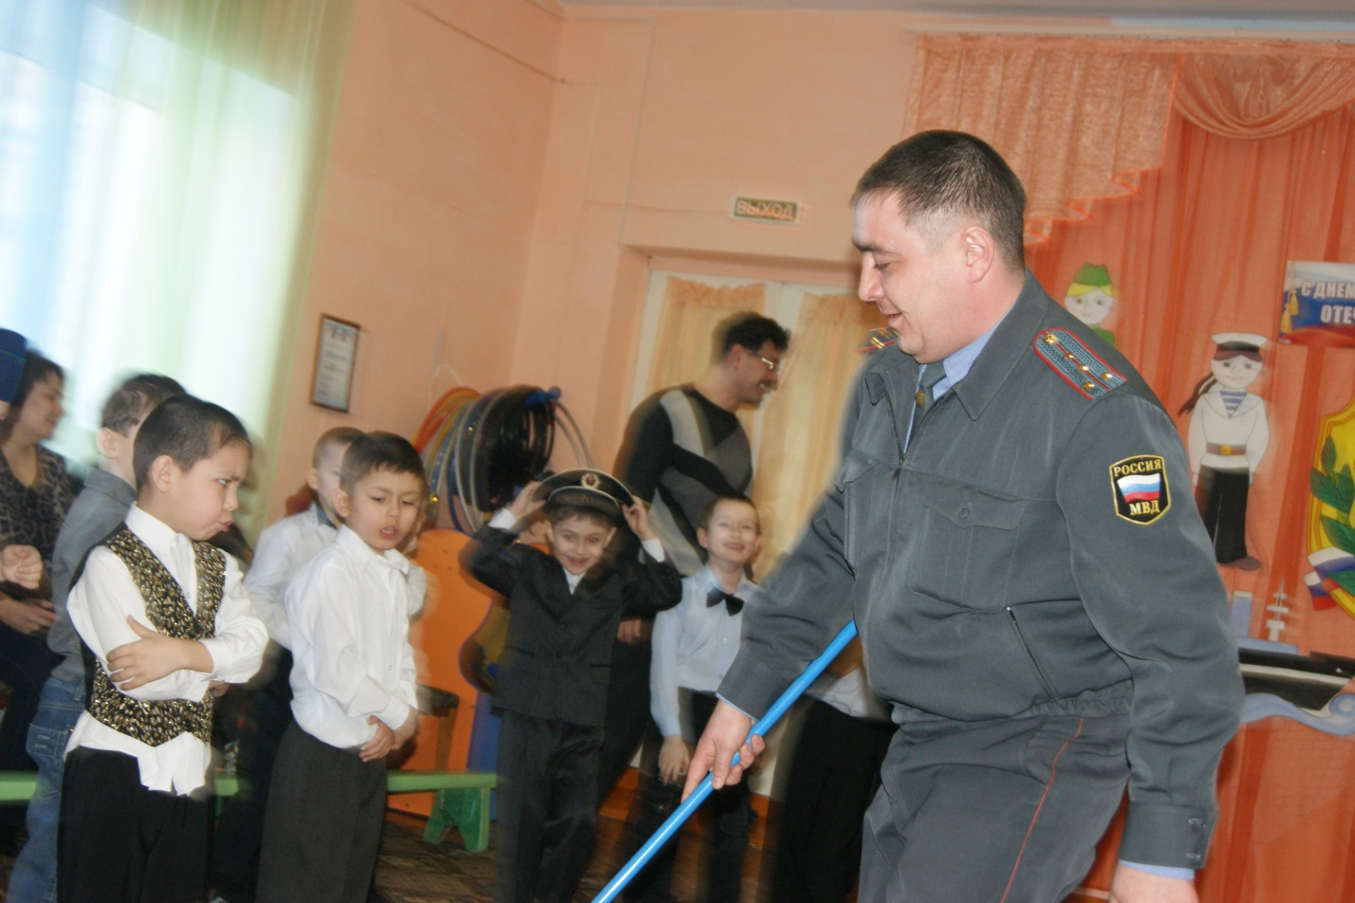Сценарий развлечения «Вместе с папой мы дружны!

Цель: удовлетворить природную потребность детей в движении, воспитывать потребность в систематических занятиях физкультурой и спортом.

Задачи:

Образовательные: закрепление, совершенствование двигательных умений, навыков, развитие физических качеств и выразительности двигательных действий, формирование основ праздничной культуры.

Оздоровительные: охрана жизни и укрепление здоровья детей, всесторонне физическое развитие, закаливание, совершенствование функций организма, повышение активности и работоспособности, создание бодрого и жизнерадостного настроения.

Воспитательные: формирование у детей и родителей стремление к систематическим занятиям физкультурой, потребности в здоровом образе жизни. Укреплять взаимоотношения взрослых и детей. Способствование повышению авторитета родителей.

Подготовка к спортивному мероприятию

Разработка сценария;

Распределение ролей;

Подбор музыкального сопровождения;

Оформление места проведения;

Изготовление атрибутов, материалов;

Предварительная работа с родителями;

Ход занятия

Входят ребята парами под речевку:

В. - Раз, два, три, четыре, пять

Д. - Начинаем выступать

В. - Кто шагает нынче в ряд?

Д. - Из дошкольников отряд!

В. - Сильные, смелые, ловкие, умелые,

Д. - Красивые, весёлые, здоровые, закалённые!

В. - Скажем дружно мы сейчас,

Д. - Быть здоровым – это класс!

В. - Мы расскажем вам ребята

Д. - Как здоровьем мы богаты!

Воспитатель: В народе говорят: «Нет ничего дороже здоровья». Вот и мы сегодня ещё раз поговорим про здоровье, про здоровый образ жизни. И в этом нам будут помогать наши родители.

На сцену приглашаются команда детей и команда родителей. Каждой команду нужно придумать название команды, девиз и эмблему.

Воспитатель: Скажите что нужно делать, чтобы оставаться здоровым?

Воспитатель: Мы с вами знаем много правил, как оставаться здоровыми и ребята сейчас про это расскажут.

Подведём итог: я вам буду называть правила, если вы со мной соглашаетесь, то хлопайте в ладоши. Если не согласны, то топайте ногами.

- Перед едой надо всегда мыть руки с мылом.

- Надо меньше двигаться.

- Надо есть продукты, которые полезны для здоровья.

- Когда кушаешь можно разговаривать, глотать не пережёванную пищу.

- Есть надо медленно.

- Закаляться вредно.

- Зубы чистить два раза в день.

- Очень вредно полоскать рот после еды.

- Полезно пить газировку, есть чипсы и жирную пищу.

- Соблюдать режим.

- Плохо дышать свежим воздухом.

- Хорошо ходить с плохим настроением, грустить, плакать.

Реб:

Вот те добрые советы,

В них и спрятаны секреты,

Как здоровье сохранить.

Научись его ценить!

Эти правила важны,

Вы запомнить их должны!

Будьте здоровы!

(дети рассказывают стихотворение)

Реб-к:

Знает вся моя семья

Должен быть режим у дня.

Следует, ребята, знать

Нужно всем подольше спать.

Ну а утром не лениться–

На зарядку становиться!

- Ребята, а давайте сейчас вместе с родителями сделаем не большую, но полезную зарядку.

Ребята выполняют под музыкальное сопровождение комплекс гимнастики. (можно пригласить родителей) .

Воспитатель: Итак, мы начинаем наше соревнование между папами и ребятами.

1-ый конкурс: «Кто первый».

Нужно проползти на животе, пролезть под дугу; кинуть мешочек с песком в корзину; возвратится обратно бегом и передать эстафету следующему. (2 тазика, 2 дуги, 10 мешков)

2 конкурс «Спортивная семья»

Игры с воздушными шариками: 4 семей

Между игроками растягивается большой платок или занавеска, один край поднимается, изображая горку. Под музыку игроки перекатывают шарик вниз, не давая ему упасть на пол. Затем поднимается противоположный край, игра продолжается.

3 конкурс «Горячая картошка»

В: ложкой переносят картошку, идут по скамейке и обратно бегом с ложкой (4 кастрюли, 2 скамейки, 2 ложки, 20 картошек)

4 конкурс: Игра «Самая весёлая семья»

(или игра «Улыбающийся смайлик»)

Из кусочков липкой ленточки на воздушном шарике появляются глазки, реснички, улыбка.

5 конкурс : «Кенгуру»

Воспитатель: задача такая, нужно на двух ногах с жатыми между коленями мешочками, прыгать до стульчика, затем дотронуться до погремушки и дать сигнал, вернуться назад и передать эстафету

В: пока команду чуть –чуть отдохнут, посмотрите сценку которая называется «Лень»

3. Сценка «Лень» (исполняют мама и девочка) .

М. - Доченька, вставай с постельки.

Д. - Мне лень!

М. - Доченька, иди, умывайся и чисти зубки.

Д. - Мне лень.

М. - Доченька, иди, кушай кашку.

Д. - Мне лень.

М. - Доченька, иди, погуляй.

Д. - Мне лень.

М. - Доченька, скушай конфетку.

Д. - Давай!

6 .Игра-соревнование «Оденься быстро». Вызываются капитаны команд. Перед ними разнообразная одежда. Кто быстрее из вас оденется на прогулку. Я вам буду называть время года, а вы должны подобрать одежду по сезону. (Игра повторяется несколько раз) .

Реб-к:

Ну, а если уж случилось:

Разболеться получилось,

Знай, к врачу тебе пора.

Он поможет нам всегда!

Стихотворение о закаливании детям, автор Т. Семисынова.

Малыш, ты хочешь быть здоров,

Не пить плохих таблеток,

Забыть уколы докторов,

И капли из пипеток.

Чтобы носом не сопеть,

И не кашлять сильно,

Обливайся каждый день,

Лей весьма обильно.

Чтоб в учебе преуспеть,

И была смекалка,

Всем ребятушкам нужна

Водная закалка.

В: Пока жюри подводит итоги, мы сейчас послушаем стихотворения.

Реб: Нельзя мне больше плакать!

Есть важнаяпричина-

Вчера сказал мне папа,

Что я уже мужчина.

Мужчины не боятся

Без мамы оставаться,

Мужчины закаляются

И сами одеваются.

Мужчина очень гордый.

Он не грубит соседу,

Он две тарелки каши

Съедает за обедом.

Нельзя мне больше плакать!

Есть важная причина-

Вчера сказал мне папа,

Что, я уже мужчина!

Реб: Папам всем мы пожелаем, не стареть и не болеть.

Больше спортом заниматься, чувство юмора иметь.

Слово жюри:

Вот и кончились страданья!

Да большие испытанья!

Поздравляю вас ребята,

Заслужили вы награды!

Вручение медалей и чаепитие в группе.

Подведение итогов: Что вам понравилось сегодня?

Что больше всего вы запомнили?

**П**

